内江市2013－2014学年度第一学期高二期末模拟试题
物 理
命题人：球溪高级中学 王城
第Ⅰ卷（选择题 共45分）
一、本题共15小题，每小题3分，共45分。在每小题给出的四个选项中，有的只有一个选项是正确的，有的有多个选项是正确的，全部选对的得3分，选对不全的得1分，有选错的得0分。
1.用比值法定义物理量是物理学中一种重要的思想方法，下列物理量的表达式不属于用比值法定义的是（ ）
A．电势$ϕ=\frac{E_{P}}{q}$ B．电流强度$I=\frac{q}{t}$ C．磁通密度$B=\frac{φ}{s}$ D．电场强度$E=k\frac{Q}{r^{2}}$
2.在电磁感应现象中，下列说法正确的是( )
A.导体相对磁场运动，导体内一定产生感应电流
B.导体做切割磁感线运动，导体内一定会产生感应电流
C.闭合电路在磁场内做切割磁感线运动，导体内一定会产生感应电流
D.穿过闭合电路的磁通量发生变化，在电路中一定会产生感应电流
3.运动电荷进入匀强磁场，且只受磁场作用时，下列说话正确的是（ ）
A.运动电荷若受磁场力，磁场力可能对运动电荷做功
B.运动电荷的动能一定不变
C.运动电荷的速度一定不变
D.运动电荷若受磁场力，磁场力一定不变
4.下列关于静电场的说法中错误的是( )
A．在孤立点电荷形成的电场中没有电场强度相同的点，但有电势相等的点
B．正电荷只在电场力作用下一定沿电场线运动
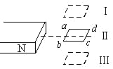
C．电场强度为零处，电势不一定为零；电势为零处，电场强度不一定为零
D．正电荷只在电场力作用下，一定从高电势向低电势处运动
5.如图所示，一水平放置的矩形闭合线框abcd，在细长磁铁的N极附近竖直下落，保持bc边在纸外，ad边在纸内，如图中的位置Ⅰ经过位置Ⅱ到位置Ⅲ，位置Ⅰ和Ⅲ都很靠近Ⅱ，在这个过程中，线圈中感应电流 （ ）
A.沿abcd流动
B.沿dcba流动
C.由Ⅰ到Ⅱ是沿abcd流动，由Ⅱ到Ⅲ是沿dcba流动
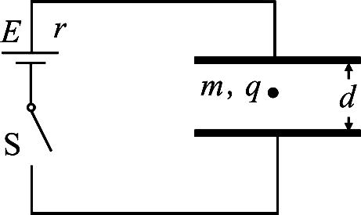
D.由Ⅰ到Ⅱ是沿dcba流动，由Ⅱ到Ⅲ是沿abcd流动
6. 如图所示，两极板间距为d的平行板电容器与一电源连接，电键S闭合，电容器两极间有一质量为m、带电荷量为q的微粒静止不动，下列叙述正确的是( )
A．微粒带正电
B．电源电动势的大小为
C．断开电键S，微粒将向下做加速运动
D．保持电键S闭合，把电容器两极板距离增大，微粒将向下做加速运动
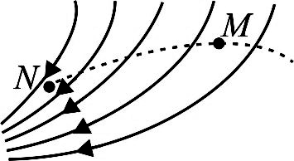
7. 如图所示，实线表示电场线，虚线表示只受电场力作用的带电粒子的运动轨迹，粒子先经过M点，后经过N点，可以判定( )
A．粒子带正电
B．M点的电势高于N点的电势
C．M点处的动能大于N点处的动能
D．粒子在M点的电势能小于在N点的电势能
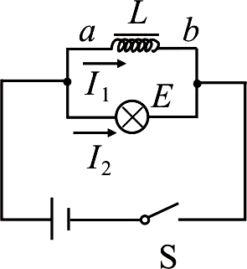
8. 如图所示电路为演示自感现象的实验电路。实验时，先闭合开关S，稳定后设通过线圈L的电流为I_{l}，通过小灯泡E的电流为I₂，小灯泡处于正常发光状态，且I_{l}＞I₂。迅速断开开关S，则可观察到灯泡E仍发光一小段时间后才熄灭。在灯E仍发光的一小段时间中，下列判断正确的是( )
A．线圈L两端a端电势高于b端
B．小灯泡E中电流由I₂逐渐减为零，方向不变
C．小灯泡E先闪亮再逐渐熄灭
D．小灯泡E中电流由I_{l}逐渐减为零，方向与I₂相反
9.关于安培力和洛伦兹力，下列说法中不正确的是（ ）
A.洛伦兹力是磁场对运动电荷的作用，安培力是磁场对通电导线的作用
B.洛伦兹力的方向与带电粒子运动方向有关，安培力的方向与电流的方向有关
C.两种力的方向均可用左手定则判断
D.洛伦兹力对运动电荷一定不做功，安培力是所有运动电荷所受洛伦兹力的总和，因此安培力也不做功
S
R₁
R₂
220V
10.电饭锅工作时有两种状态：一种是锅内水烧开前的加热状态，另一种是锅内水烧开后的保温状态，如图所示是电饭锅电路原理示意图，S是感温材料制造的开关。已知电饭锅的额定电压为220V，加热功率为550W，保温功率为22W。当开关S闭合时，电饭锅所处的工作状态和R₂的阻值分别是（不考虑R₁、R₂的电阻受温度变化的影响）（ ）
A．加热，2200Ω B．加热，88Ω C．保温，88Ω D．保温，2200Ω
×
×
×
×
×
×
×
×
×
×
×
×
×
×
×
×
v
B
d
a
b
c
11.如图所示，在正方形区域abcd内有一垂直纸面向里的匀强磁场，一束电子以大小不同的速率沿ac从a点射入磁场，不计电子的重力和电子之间的相互作用，关于电子在磁场中运动的情况，下列说法中正确的是( )
A．入射速度越大的粒子，其运动时间越长
B．运动时间越长的粒子，其运动轨迹越长
C．从ad边出射的粒子的运动时间都相等
D．从cd边出射的粒子的运动时间都相等
12. 如图所示，电源的电动势为E，内电阻为r。开关S闭合后，灯泡L₁、L₂均能发光。现将滑动变阻器R的滑片P稍向下移动，则（ ）
A
S
E
r
L₁
L₂
P
R
A．灯泡 L₁变亮，L₂变暗
B．灯泡 L₁、L₂均变暗
C．电流表的示数变大
D．电源的总功率变小
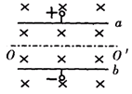
13. 如图所示，带等量异种电荷的平行金属板a、b处于匀强磁场中，磁感应强度B垂直纸面向里。现有不计重力的带电粒子由静止经过电场加速，然后沿OO′方向从左侧垂直于电磁场入射，从右侧射出a、b板间区域时的电势能比入射时的电势能大。要使粒子射出a、b板间区域时的电势能比入射时的电势能小，可以( )
A．适当减小金属板间的磁感应强度
B．适当增大加速电压
C．适当增大金属板a、b间的距离
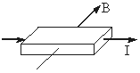
D．适当减小金属板a、b间的电压
14. 长方体金属块放在匀强磁场中，有电流通过金属块，如图所示，则下面关于金属块上下表面电势高低的说法中，正确的是( )
A.金属块上表面聚集负电荷，下表面聚集正电荷
B.金属块上表面电势高于下表面电势
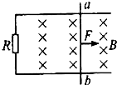
C.金属块上表面电势低于下表面电势
D.无法比较上、下表面的电势高低
15. 如图所示，水平放置的光滑平行金属导轨上有一质量为m的金属棒ab。导轨的一端连接电阻R，其他电阻均不计，磁感应强度为B的匀强磁场垂直于导轨平面向下，金属棒ab在一个水平恒力F作用下由静止开始向右运动，则（ ）
A．ab棒做匀加速度运动
B．外力F对ab做的功等于电路中产生的电能
C．当ab做匀速运动时，外力F做功的功率等于电路中的电功率
D．无论ab棒做何种运动，它克服安培力做的功一定大于电路中产生的电能

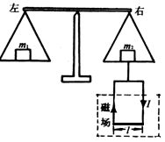
第Ⅱ卷（非选择题 共55分）
二、本题共5小题，16－20小题，每空2分，把正确的答案直接填在题中的横线上。
16.如图所示的天平可用来测定磁场的磁感应强度．天平的右臂下面挂有一个矩形线圈，宽为l，共N匝，线圈的下部悬在匀强磁场中，磁场方向垂直纸面．当线圈中通有电流I(方向如图)时，在天平左、右两边加上质量各为m₁、m₂的砝码，天平平衡．当电流反向(大小不变)时，右边再加上质量为m的砝码后，天平重新平衡，由此可知磁感应强度的方向垂直纸面______(填“向里”、 “向外”)，大小为_________。
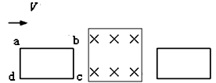
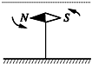
17.如图所示，一束带电粒子沿着水平方向平行地飞过磁针上方时，磁针的S极向纸内偏转，则这束带电粒子的飞行方向和电荷的正负可能是___________或______________。
18.如图所示，一矩形线圈abcd置于磁感应强度为0.5T的匀强磁场左侧，bc边恰在磁场边缘，磁场宽度等于线框ab边长，ab=0.5m，bc=0.3m，线框总电阻为0.3Ω。当用0.6N的力水平向右拉线框时，线框恰能以8m/s的速度匀速向右移动。则线框穿过磁场的全过程中，外力对线框做的功为__________J，线框中产生的电能为________J。0.6 0.6
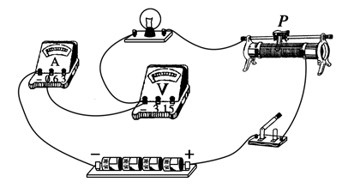
19．在做“描绘小灯泡的伏安特性曲线”实验时，所用器材有：电动势为6 V的电源、额定电压为2.5 V的小灯泡、以及符合实验要求的滑动变阻器、电表、开关和导线。要求能测出尽可能多组数据。右图是没有连接完整的实物电路。
A
B
(1)请你用笔画线代替导线，在图中将实物电路连接完整；
(2)连好电路后，闭合开关，移动滑片P到某处，电压表的示数为2.2 V，要测量小灯泡的额定功率，应将滑片P向______端滑动(选填“A”或“B”)。
20．将一铜片和一锌片分别插入一个苹果内，就构成了简单的“水果电池”，其电动势约为1.5 V。可是这种电池并不能点亮额定电压为1.5 V、额定电流为0.3 A的手电筒上的小灯泡，原因是流过小灯泡的电流太小了，实验测得不足3mA。为了较精确地测定该水果电池的电动势和内阻，提供的实验器材有：
Ah
Vh
图b
Ah
Vh
图a
水果电池
电流表A(量程0～3 mA，内阻约为0.5 Ω)
电压表V(量程0～1.5 V，内阻约为3 kΩ)
滑动变阻器R₁(阻值0～10 Ω，额定电流为1 A)
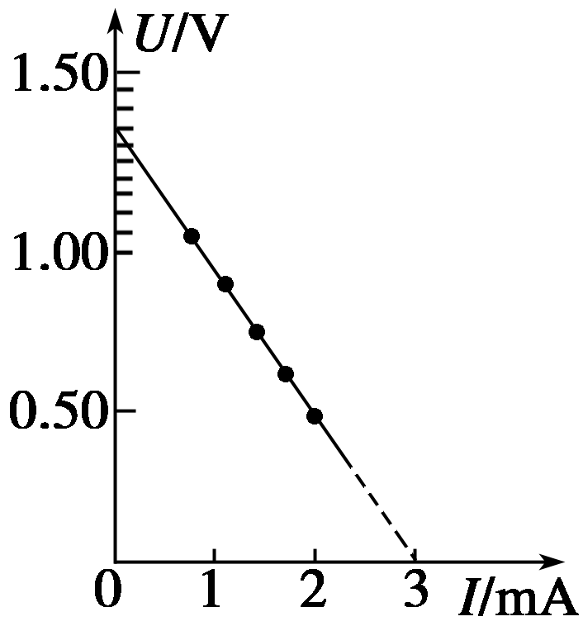
滑动变阻器R₂(阻值0～3 kΩ，额定电流为1 A)
电键，导线若干
(1) 应选______（选填“a”或“b”）电路图进行实验。
(2) 实验中滑动变阻器应选用______(用器材代号表示)。
(3) 根据实验记录的数据，经描点、连线得到水果电池的路端电压随电流变化的U－I图象如图所示，由图可知，水果电池的电动势E＝______V，内阻r＝________Ω。
三、本题共4小题，共31分。解答时写出必要的文字说明、方程和重要演算步骤。只写出最后结果的不能得分。有计算的题，结果中必须写出数值和单位
电 源
E
F
I
21.（6分）电磁炮是利用电磁发射技术制成的一种先进的动能杀伤武器，它的主要原理如图所示，把待发射的炮弹（导体）放置在处于匀强磁场中的两条平行导轨上，给导轨通以电流，使炮弹作为一个载流导体在磁场的作用下，沿导轨作加速运动（此过程视为匀加速运动），以某一速度发射出去。
1982年澳大利亚国立大学制成了能把2.2g的弹体（也包括金属杆EF的质量）加速到10km/s的电磁炮，若导轨宽为2m，长为100m，不计摩擦，通过的电流为10A。则：
（1）所加的匀强磁场磁感应强度是多少？
（2）发射炮弹过程中，磁场力的最大功率是多少？

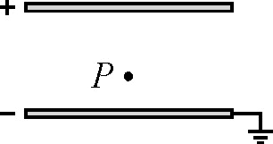
22. （6分）一平行板电容充电后水平放置，如图所示，两板间的距离为d=10cm，在距上极板d₁=6cm的P点处有一质量为2×10⁻³kg的不带电小球由静止开始下落，小球与下极板碰撞时获得q=－2×10⁻⁸C的电荷，并能恰好反弹到上极板处，设小球与下极板的碰撞无机械能损失，已知上极板所带电量为Q =＋3.6×10⁻⁶C，下极板接地．试求：
（1）板间的场强E；
（2）电容器的电容C；

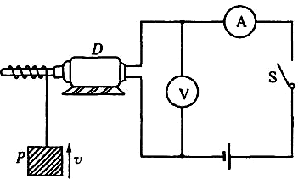
23.（9分）如图所示是利用电动机提升重物的示意图，其中D是直流电动机。P是一个质量为m的重物，它用细绳绕在电动机的轴上，闭合开关S，重物P以速度v匀速上升，这时电流表和电压表的示数分别是I=5A和U=220V，重物P匀速上升的速度v=0.4m/s，重物的质量m=50kg，g取10m/s²。求：
（1）电动机消耗的电功率P_{电}；
（2）绳对重物做功的机械功率P_{机}；
（3）电动机线圈的电阻R。

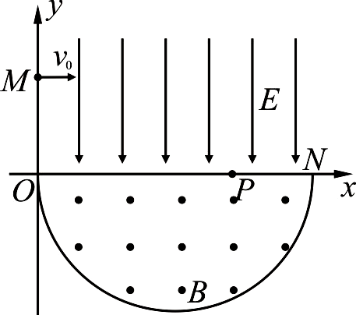
24. （10分）如图，在平面直角坐标系xOy内，第Ⅰ象限存在沿y轴负方向的匀强电场，第Ⅳ象限以ON为直径的半圆形区域内，存在垂直于坐标平面向外的匀强磁场，磁感应强度为B。一质量为m、电荷量为q的带正电的粒子，从y轴正半轴上y=h处的M点，以速度v₀垂直于y轴射入电场，经x轴上x=2h处的P点进入磁场，最后以垂直于y轴的方向射出磁场。不计粒子重力，求：
（1）电场强度大小E；
（2）粒子在磁场中运动的轨道半径r；
（3）粒子从进入电场到离开磁场经历的总时间t。

内江市2013－2014学年度第一学期高二期末模拟试题
参考答案
一、选择题（45分）
题号 | 1 | 2 | 3 | 4 | 5 | 6 | 7 | 8 | 9 | 10 | 11 | 12 | 13 | 14 | 15
答案 | D | D | B | BD | A | D | AB | CD | D | B | C | D | A | AC | C
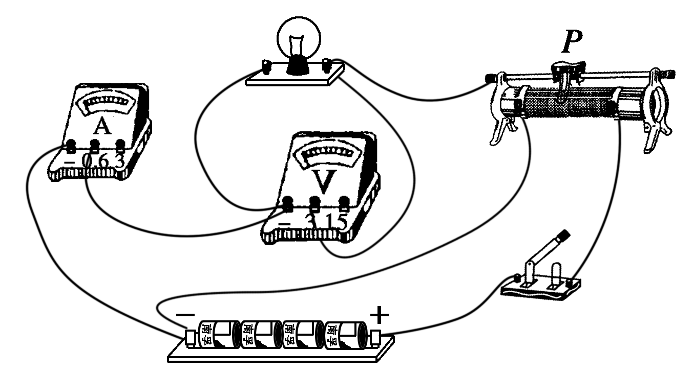
二、填空题（24分）
A
B
16. 向里 17. 正电荷向左 负电荷向右
18.0.6 0.6 19. （1）连线如图所示 （2）B
20. （1）a；（2）R₂ （3）1.35，450
三、计算题（31分）
21.（6分）解：（1）由题设条件，炮弹水平方向受恒定磁场力作用，由动能定理有：
（2分）
（1分）
解得：B=55T （1分）
（2）由题知，当弹体被加速到最大速度时，磁场力有最大功率，则：
（2分）
22. （6分）解：（1）小球下落过程，由机械能守恒有：
………………① （1分）
小球反弹后以同样大小速度上升过程，由题意及动能定理有：
………………② （1分）
………………③ （1分）
联解①②③代入数据得：E =6.0×10⁵V/m （1分）
（2）对平行板电容器有：
………………⑤ （1分）
代入数据得： （1分）
23. （9分）解：（1）根据电功率关系式有：
（1分）
代入数据得：（W） （1分）
（2）由于物体匀速上升，有：
………………① （2分）
………………② （1分）
联解①②，代入数据得：（W） （1分）
（3）根据功能关系有：
………………③ （2分）
………………④ （1分）
联解③④，代入数据得：
24.（10分）解：由题意作出粒子的运动轨迹如图所示。
（1）设粒子在电场中运动的时间为t₁，由运动学规律有：
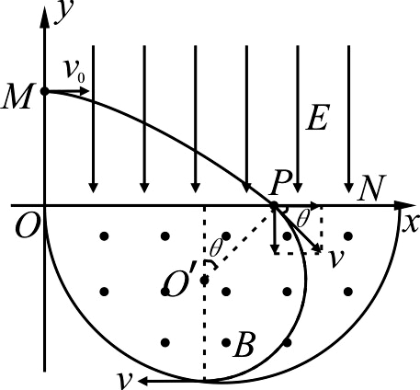
x方向：
y方向： …………① （1分）
…………② （1分）

联解①②得： （1分）
（2）设粒子进入磁场的速度为v，与x轴的夹角为θ，有：
…………③ （1分）
…………④ （1分）
联解④⑤得： （1分）
（3）设粒子进入磁场时与x轴的夹角为θ，在磁场中运动的时间为t₂，则：
…………⑤ （1分）
…………⑥ （1分）
…………⑦ （1分）
联解⑥⑦⑧⑨得： （1分）

